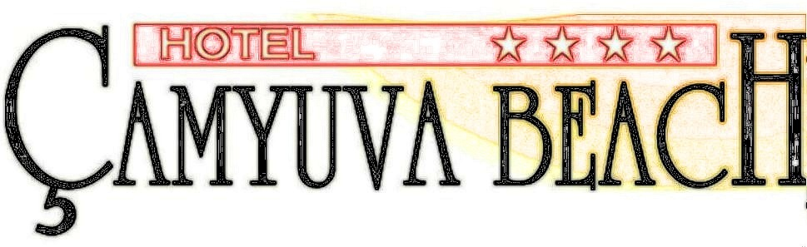
ALL INCLUSIVE 2023

Sizlere huzuru, rahatlığı ve mutluluğu yaşatacak sıcak ortamıyla sizlere kendi evinizdeki konforu sunmayı kendine görev sayan Hotel Çamyuva Beach’e hoş geldiniz.

KONUM:
Çamyuva Beldesinde 2005 yılında hizmete giren Çamyuva Beach Hotel, Havalimanına 50 km,
Antalya’ya 40 km ve Kemere ise sadece 6 km uzaklıktadır.
KONAKLAMA:
Sizlere evinizdeki huzuru ve rahatlığı sağlamak için tasarlanmış, 2 sakat odası ve 177 standart olmak üzere 179 odasıyla siz değerli misafirlerinin hizmetindedir.
ODA:
Tüm odalarda Balkon, Wc, duş, parke kaplı zemin, led Tv ,mini bar, yeni Mitsubishi split klima Direkt telefon , banyoda telefon, saç kurutma makinesi, bebek yatağı(isteğe bağlı) ,kasa (ücretli), Wi -Fi internet erişimi (ücretli) bulunmaktadır.( Lobby ‘de Wi-Fi internet erişimi ücretsizdir. )
AKTİVİTELER:
Gündüz ve gece animasyonları Soft Animasyon, dart, masa tenisi, mini club(04-12 yaş),Tavla , okey ,Satranç çocuk havuzu,2 adet açık havuz,2 adet su kaydırağı, sauna, Türk hamamı, spor merkeziyle hizmet vermektedir. Bilardo(ücretli), langırt(ücretli) hava futbolu(ücretli) ,masaj(ücretli),
TOPLANTI :
50 kişilik toplantı salonu hizmetinize sunulmuştur.
YİYECEK VE İÇECEK: (ISO 22000 H.A.C.C.P) TÜV tarafından Gıda güvenliği ödülü.
Bölgenin tek Gıda üretim ve sunum güvenliği iso 22000 belgeli tesisi ile, müşterilerine Dünya standartlarında gıda güvenliği sistemi kurmuş kapalı ve teras olarak 2 restarontında zenengin açık büfe her şey dahil sunumu ile müşterilerin beğenisine sunmuştur. Gün içerisinde pool barda snack büfe, kahve ve çay saati, içecek servisi’de sunulmaktadır.
BARLAR:
Sahil bar(08.00–18:00): alkollü: Şarap, alkolsüz soft içecekler, ,çay, kahve, su, konsantre meyve suları, kola ,fanta ,sprite Havuz bar(10.00–22.00):Bütün yerli içecekler dahil soft ve alkollü , yabancı içecekler(ücretli),gün içinde snack büfesi. Gece 22.00’ten sonra bütün içecekler extra .
Lobby bar(24 saat hizmet vermektedir): saat 10.00 – 22.000 herşey dahil . bütün yerli içecekler dahil importlar ve taze meyvesuları ve türk kahvesi extra .
PLAJ : Mavi Bayrak Ödüllü özel plaj
Sahile ise 150 metre uzaklıkta olan Bölgenin Mavi Bayraklı Tek Dört Yıldızlı oteli olup ,Hotel Çamyuva Beach Dünya Mavi Bayrak Katalogundadır. Plajda, ücretsiz şemsiyeleri, Şezlonları ve günboyu Otelin Özel belgeli Cankurtaranı sizler için görevlidir. Ayrıca plaj bölgesinde özel yeşil alanı, dinlenme alanı kendine ait Duş, Soyunma kabini ve WC bulunmaktadır. plaj havlusu(depozitolu ),

*Herşey dâhil sistemi sabah 10.00 ile 22.00 saatleri arasındadır.
*22.00’ten sonraki bütün içecekler ücretlidir.
Barların ve restoranın açılış ve kapanış saatleri yaz ve kış saati değişikliklerine göre değişebilir.

BİZLERE GÖSTERMİŞ OLDUĞUNUZ İLGİYE TEŞEKKÜR EDERİZ

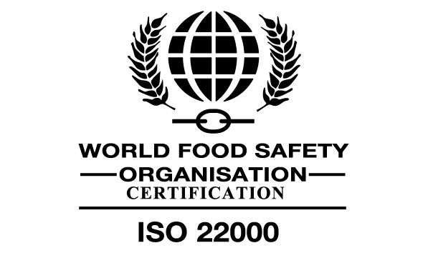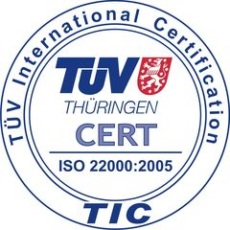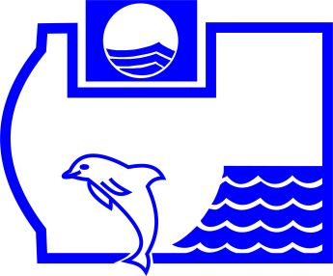

HOTEL ÇAMYUVA BEACH www.hotelcamyuvabeach.com

Çamyuva Mah Necmi Can Cad No3 –Kemer ANTALYA TEL: +90 242 824 77 20 FAX :+90 242 824 77 21 info@hotelcamyuvabeach.com

